Cómo hacer un análisis político y discursivo de un hashtag. El caso de #NiUnaMenos
IX Jornadas de Jóvenes Investigadores
Instituto de Investigaciones Gino Germani
1, 2 y 3 de Noviembre de 2017

Autora: Bárbara Zeifer
Afiliación institucional: IIGG - UBA
Correo electrónico: zeiferbarbara@gmail.com
Formación académica en curso: Maestría en Análisis del Discurso (UBA)
Eje problemático propuesto: Eje 5 Política, Ideología y Discurso
Título de la ponencia: Cómo hacer un análisis político y discursivo de un hashtag. El caso de #NiUnaMenos
Palabras clave: Hashtag, Política, #NiUnaMenos

Introducción
Twitter como plataforma ha cobrado gran relevancia en los últimos años. Según estadísticas de 2016, tiene 11,6 millones de usuarios en Argentina, y la mayoría lo utiliza desde su teléfono celular, con diferentes objetivos, abordando diferentes temáticas. Desde su creación, Twitter ha demostrado ser una plataforma con gran impacto y potencialidad para construir, difundir, iniciar y organizar acontecimientos políticos de gran impacto incluyendo la Primavera Árabe, #Occupy, #YoSoy132 y, localmente, #NiUnaMenos. En este último caso, el 3 de junio de 2015 en las calles de las principales ciudades de la Argentina y también de los pueblos más pequeños una gran cantidad de ciudadanos se congregó en una manifestación masiva, #NiUnaMenos, con la consigna “Basta de femicidios”. Pero esta multitud no fue convocada por organizaciones sociales o políticas preexistentes, ni tampoco “autoconvocada” en el marco de un estallido ciudadano generalizado. La movilización fue el resultado de una nueva forma de ejercicio de la ciudadanía y de organización de la acción colectiva, propia de las redes sociales.
Este trabajo se inscribe en la investigación en curso de tesis de maestría de la autora, que se propone describir y explicar estos fenómenos. La hipótesis que guía el proyecto sostiene que el hashtag (#), elemento propio de Twitter como género discursivo, tiene efectos políticos que pueden contribuir a la comprensión de estos acontecimientos característicos de nuestro tiempo, y que operaron en el caso de #NiUnaMenos.
Esta ponencia abordará uno de los efectos políticos en particular que tendría el hashtag, definido como un efecto fundacional de nuevos sujetos políticos, que se realiza a través de su función discursiva representativa/nominativa. Para ello se analizarán los tweets fundadores del hashtag, pertenecientes a las periodistas iniciadoras de #NiUnaMenos entre el 11 de mayo de 2015, día en que se inició la conversación, y el 3 de junio de 2015, fecha de la primera marcha. El abordaje se anca en una perspectiva y un interés sociológico-político, que se complementará con conceptos y métodos de análisis propios del Análisis del Discurso.

Marco teórico
Hasta el momento, los autores coinciden en interpretar al los hashtags (#) como “etiquetas” que categorizan el tema del tweet (Huang, Thornton, Efthimiadis, 2010; Davis, 2013, Zappavigna, 2012), lo vinculan con una conversación sobre un tema y habilitan potenciales intercambios en torno a éste (Paveau, 2013), creando una sensación de comunidad a través de valores e intereses compartidos (Zappavigna, 2012).
Otra función sería la meta-discursiva, algunos hashtags implicarían una indicación del autor sobre cómo se debe entender su propio enunciado (Davis, 2013), además de otras funciones sintéticas, lúdicas, irónicas y polémicas (Paveau, 2013).
A su vez, técnicamente, el hashtag sería una “tecnopalabra” (Paveau, 2013), ya que implicaría un segmento a la vez idiomático y tecnológico, que tiene naturaleza cliqueable y hace al tweet buscable y contabilizable estadísticamente (Zappavigna, 2012).
Marie- Anne Paveau concluye que el hashtag sería una forma lingüística con función esencialmente social, por permitir la afiliación difusa de usuarios en torno a un tema, la teccnoconversacionabilidad y la buscabilidad del discurso. Además, destaca su valor performativo como creador de una categoría e inaugurador de un hilo discursivo.

Esta ponencia se enmarca en un esfuerzo de incorporar otra perspectiva para la interpretación de los hashtags, poniendo el foco en sus efectos políticos. La propuesta se basa en una perspectiva acerca de “lo político” en un sentido ontológico como el momento de institución lo social (Lefort, 1985), de configuración de “lo real”, de su construcción discursiva (Laclau, 2011). Y también como el momento de aparición (Arendt, 2004) e irrupción contingente de una nueva subjetividad (Rancière, 1995) que no preexiste al momento de su aparición sino que se construye de manera performativa. En este sentido, interrogarse acerca de los efectos políticos del hashtag implica pensar en su injerencia en procesos de construcción discursiva y puesta en sentido de la realidad social y de emergencia performativa de nuevas subjetividades, como sería el caso de #NiUnaMenos.
Algunos estudios señalan a los movimientos sociales como “sujetos políticos” (Pérez y Natalucci, 2008), que se constituyen en el trabajo reflexivo de su identidad colectiva, entendida como “sistema de acción” (Melucci, 1995 en Pérez y Natalucci, 2008) o como ethos en tanto que tecnología de sí (concepto de Foucault en Pérez y Natalucci, 2008). Los desarrollos el Análisis del Discurso, en particular la escuela francesa, proponen elementos conceptuales y analíticos que bien pueden ser retomados para analizar estos procesos de construcción de subjetividad.
Emile Benveniste (1995, 1997) ya postulaba que el sujeto se constituye de manera performativa en el lenguaje, siendo la subjetividad la capacidad del locutor de plantearse como un “yo” en el discurso. Retomando y reformando la tradición retórica, Ruth Amossy (2010) agrega que al mismo tiempo en que se constituye como sujeto, el locutor construye una imagen de sí, un ethos, que puede ser tanto individual como colectivo, y se ubica en el ámbito de lo mostrado (Dominique Maingueneau, 2002), distinto de aquello que el locutor dice de sí mismo. El ethos implica la construcción performativa de una identidad que no preexiste a la enunciación, y que si bien puede entenderse como vinculado a un estereotipo del imaginario social (Amossy, 2010), en algunos casos implica una ruptura, un ethos que se rehusa a inscribirse en categorías previamente existentes para dar lugar a la invención de una identidad nueva (Amossy, 2012).
En este sentido, la construcción de un ethos colectivo en la enunciación de un “nosotros”, en el que radicaría la constitución de una nueva entidad (Guespin, 1985), para Amossy en ciertos casos puede contribuir a la fundación, la construcción o el reconocimiento de un grupo social. Para el caso específico de los movimientos sociales, Eithan Orikibi (2008) sostiene que el ethos sería “una imagen de grupo con la cual los miembros del movimiento se pueden identificar y con la ayuda de la cual se posicionan con respecto a otros grupos”. Eliseo Verón (1987), desde una perspectiva semiológica, propone precisamente como una de las características propias del discurso político la construcción en la enunciación de un colectivo de identificación compartido entre el locutor y aquellos que comparten sus ideas, creencias, valores y objetivos, y que se expresa en el nosotros inclusivo, el que unifica el “yo” con el “tu”.
Pero para Verón también es característico del discurso político la construcción de un adversario, un contradestinatario, que se ubica como excluido del colectivo de identificación, y al que se le adjudican las ideas, valores, creencias y objetivos opuestos. Este rechazo es también constitutivo de las identidades políticas ya que contribuye a delimitar precariamente sus límites, a través del antagonismo (Laclau y Mouffe, 1989).
María Marta García Negroni (1988) incorpora una distinción dentro de la categoría de contradestinatario, que podría ser aprehendido lingüísticamente en dos categorías. El contra destinatario encubierto es aquel que es referido como tercero discurso, excluido de todo diálogo o derecho a réplica, generalmente por la tercera persona. A él se dirigirían los actos de advertencia o amenaza. En segundo lugar, el contradestinarario indirecto, aún menos explícito en el enunciado, comparte el estatus de tercero discursivo, no alude claramente a un referente o agente social específico, y sus indicios en la superficie textual son netamente polifónicos, encontrándose generalmente en la negación polémica.

Análisis
A partir de los desarrollos anteriores, la exposición del análisis tendrá lugar en dos secciones principales que abordarán la construcción de la subjetividad de #NiUnaMenos en su período fundacional, una primera se abocará al momento de su emergencia, y la segunda, a la construcción de su identidad.
La emergencia de #NiUnaMenos
El sujeto “mujeres”
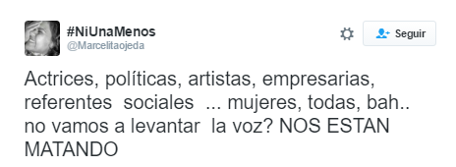
El primer tweet identificado como el iniciador del proceso fue emitido por la periodista Marcela Ojeda el 11 de mayo de 2015, a partir del descubrimiento de la muerte de Chiara Páez, una joven embarazada de 14 años enterrada viva:

Figura 1

En este primer enunciado podría considerarse que el locutor instaura un nuevo colectivo de identificación: las mujeres. Éste emerge en el uso del nosotros inclusivo en “No vamos a levantar la voz? NOS ESTAN MATANDO”. A diferencia de las anteriores manifestaciones en contra de la inseguridad, convocadas por colectivos de “víctimas” y ya instaladas en la agenda pública, podría considerarse que con este enunciado el locutor instituye el colectivo “mujeres”. Además la sinécdoque metafórica en “nos están matando”, que reemplaza el asesinato de algunas mujeres por el de todas, genera un efecto pathémico que contribuye a la construcción del colectivo.
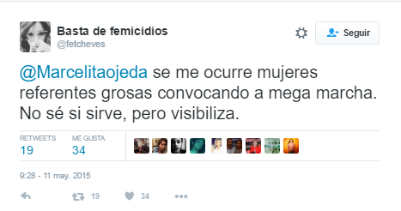
Este primer tweet dio inicio a una conversación, pública pero cerrada, entre un conjunto de periodistas que no conformaba previamente un grupo sino que una fue respondiendo e invitando a la otra a la conversación a través de la herramienta @ que provee Twitter. Las interlocutoras a continuación se apropiaron del colectivo de identificación “mujeres” instaurado por el tweet inicial:
Figura 2
Mientras en el primer enunciado el colectivo de identificación “Mujeres” era un referente implícito, en esta primera respuesta se hace explícito, aunque se le circunscribe con la adjetivación pospuesta “referentes grosas”. A su vez se le otorga un grado alto de agencia al predicarle el verbo “convocar” de modo activo, y se le atribuye una gran capacidad de acción, adjetivando a la marcha como “mega”.
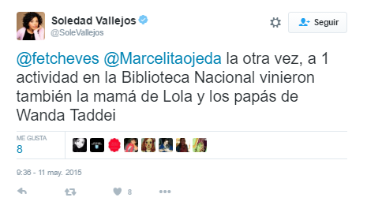
En respuesta al anterior, el siguiente tweet contribuye a la demarcación de este colectivo:
Figura 3
Al relatar que “…la otra vez… vinieron también la mamá de Lola y los papás de Wanda Taddei”, familiares de víctimas de femicidio de casos públicamente conocidos, indica que si bien los familiares de víctimas pueden ser invitados a participar de la acción colectiva, no forman parte del colectivo de identificación.
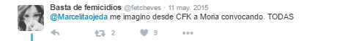
Otra de las respuestas al tweet de la figura 2 también recupera el colectivo “Mujeres”, esta vez sin delimitarlo, como referente de “TODAS”.
Figura 4

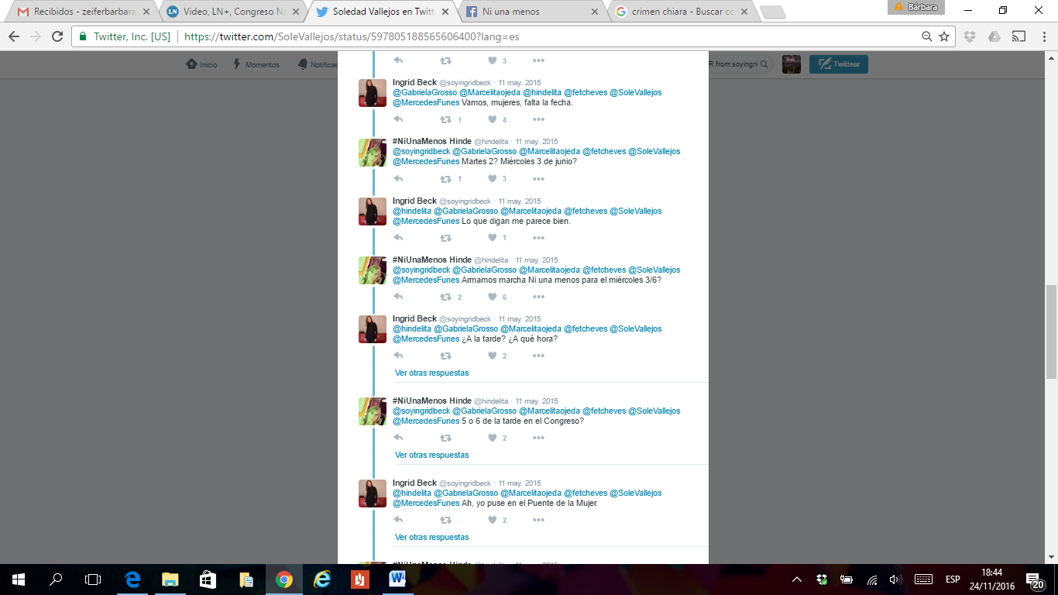
En el siguiente enunciado “mujeres” es utilizado como vocativo, marcando el colectivo como interlocutor:
Figura 5

La conversación continuó con propuestas de acciones colectivas para realizar, y decidieron convocar a una marcha. Acerca de las posibles consignas para nombrar la convocatoria propusieron “Estamos de luto” y “NiUnaMenos”, y optaron por ésta última por asociarla con “salir del duelo para hacer algo”, con que “es + activa”, y que “ya se viene usando”.
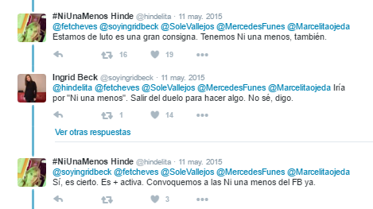

Figura 6

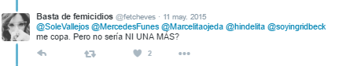
Más adelante surgió una polémica que contribuyó aún más a afirmar el colectivo de identificación, en la que una de las participantes preguntó “no sería NI UNA MÁS?”, a lo que otra le respondió “hay un grupo Ni una (mujer) menos. Ya hicimos un acto”.
Figura 7
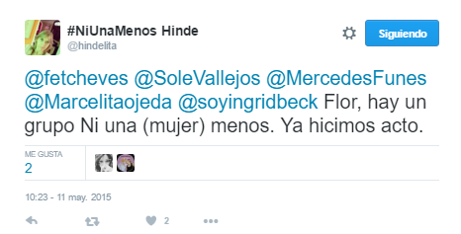

Figura 8

La aclaración entre paréntesis repone explícitamente el referente del enunciado, lo cual podría indicar que es allí donde radica la principal diferencia entre dos sintagmas que parecerían tener un sentido argumentativo idéntico, “ni una menos” y “ni una más”. Mientras que el primero remite al colectivo que la consigna instaura, las mujeres, el segundo refiere a aquel del que se diferencia, ni una (víctima) más.
De esta manera las interlocutoras definieron el nombre de la marcha que estaban organizando, “Ni una menos”, junto con la fecha y el lugar.
Figura 9

Por lo tanto, hasta el momento, “Ni una menos” es el nombre de una marcha, que contiene como referente el colectivo de identificación que la instaura, ni una (mujer) menos, y se incluye en el enunciado como parte del hilo del discurso como un nombre propio, con mayúsculas, o con un status heterogéneo entre comillas como en la figura 6.
#NiUnaMenos como nombre propio de una manifestación
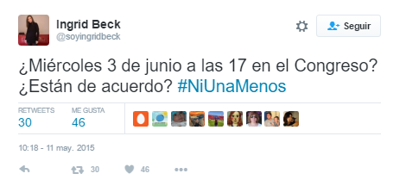
Una vez que la conversación arribó a un acuerdo sobre el nombre de la marcha una de las promotoras le agregó un numeral en posición inicial, eliminó los espacios entre las palabras y convirtió al sintagma “ni una menos” en el hashtag #NiUnaMenos.
Figura 10

A partir de entonces el hashtag comenzó a incorporarse en todos los tweets referentes al tema de las periodistas involucradas, de diferentes formas. Por un lado se utilizó como una etiqueta para clasificar al enunciado temáticamente y permitir que sea encontrado en la red social, como en la figura 10. Pero, como se ve en el enunciado, el sintagma no ha perdido su valor argumentativo, sino que continúa expresando un reclamo en contra de los femicidios. Podría decirse, por lo tanto, que es un elemento a la vez exterior e interior al discurso, una forma de inclusión de un discurso presentado como propio y a la vez como previo en la propia enunciación, y marcado por el símbolo numeral. Al agregarlo como hashtag, el sintagma se introduciría como un objeto anterior, preexistente a la enunciación, aún en este caso en el que es la primera vez que se utiliza y efectivamente fue creado por el locutor.
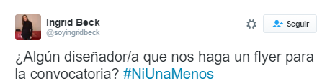
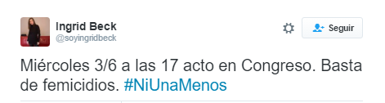
La literatura sobre el tema ya había advertido sobre la función del hashtag como etiqueta temática, que se aprecia más claramente en la figura 11, donde parecería ser su función principal, ya que sin el hashtag no será posible identificar a qué convocatoria se refiere el tweet, a diferencia de lo que ocurre en el enunciado de la figura 12:
Figura 11
Figura 12

En este caso, similar al del enunciado de la figura 10, puede verse que el hashtag cumple una función argumentativa además de señalar el tema del mensaje. Es interior al discurso ya que su sentido no irrumpe con el hilo del discurso, podría ser incorporado sin el hashtag y seguiría teniendo sentido como sintagma. Sin embargo, es evidentemente también exterior ya que por su forma se marca una heterogeneidad que remite al hashtag como objeto prediscursivo. Su fuerza argumentativa podría asimilarse a la del slogan, un sintagma que condensa un conjunto de argumentos ya conocidos en la doxa, y donde el locutor se borra ante un locutor superlativo que garantiza la validez de la enunciación (Maingueneau, 1987).
Figura 2
En ambos tipos de uso del hashtag, como etiqueta y de forma argumentativa, éste tiene una misma funcionalidad técnica, por su naturaleza “buscable” y “cliqueable”, que lo constituye en una “tecnopalabra” (Paveau, 2013). Esto discursivamente implica la naturaleza dialógica del tweet en el sentido de Mijail Bajtín (2008), ya que responde a los discursos ya mencionados sobre el tema y los próximos por venir, y así debe ser interpretado, en relación con el interdiscurso en el que se inserta.
Sin embargo, a pesar de que, como indica Paveau, el hashtag tiene una función técnica, ésta es asimétrica en relación con la diversidad de funciones discursivas que cumple en el sentido de los enunciados, pudiendo éstos coexistir y superponerse en un mismo tweet. Una clara distinción entre su uso como etiqueta y su uso argumentativo, como se insinuó, es que en el primer caso su enunciación es necesaria para comprender a qué se refiere el enunciado, como en la figura, 11, mientras que en su uso argumentativo no lo es, cumple una función discursiva más allá de la clasificadora, como en la figura 12.
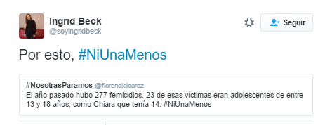
Este efecto de sentido es aún más claro en el siguiente enunciado:
Figura 13

En este enunciado el hashtag está incluido en la oración unido por una coma, lo cual indica que forma parte de ella. Pero al mismo tiempo es exterior al discurso, y tiene sentido la oración porque lo es, porque el hashtag condensa una serie de sentidos y argumentos. A su vez, en el enunciado de la figura 13 podría identificarse otro sentido del hashtag, que parecería reemplazar o permitir la elusión de un verbo performativo, que en este caso preferentemente sería un verbo de habla, como “decir” o “convocar”. Es decir que podría ser reemplazado por “Por esto, decimos Ni Una Menos”. Esto da la pauta de que estaría en el hashtag la idea de un origen discursivo del objeto nombrado, y que esto tendría un valor argumentativo.
#NiUnaMenos como el nombre de un sujeto
Como se desarrolló precedentemente, #NiUnaMenos fue el nombre elegido por las periodistas para la acción colectiva que estaban organizando. De este modo constituyeron en nombre propio a un sintagma devenido hashtag, que sin embargo no perdió su contenido argumentativo, y continuó siendo utilizado en un juego entre ambos. Fue el nombre y la consigna de la manifestación, y los locutores utilizaron este juego para generar impacto.
Durante el período anterior a la manifestación, del 12 de mayo al 3 de agosto, las periodistas definieron a #NiUnaMenos de diferentes formas, que se pueden clasificar en dos grupos, siguiendo la lógica anteriormente mencionada:
Evento | Demanda
“Acto” | “reclamo colectivo”
“Convocatoria” | “Consigna”
 | "grito colectivo”
 | “Tema de campaña”
 | “Los femicidios”

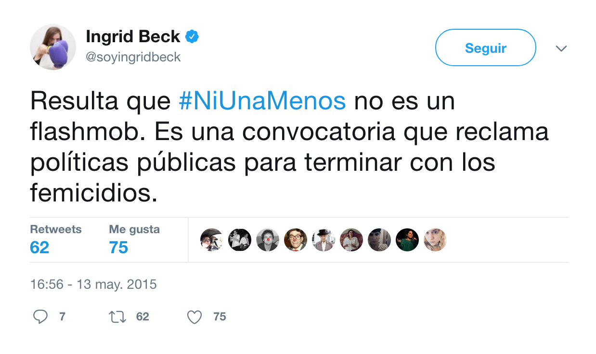
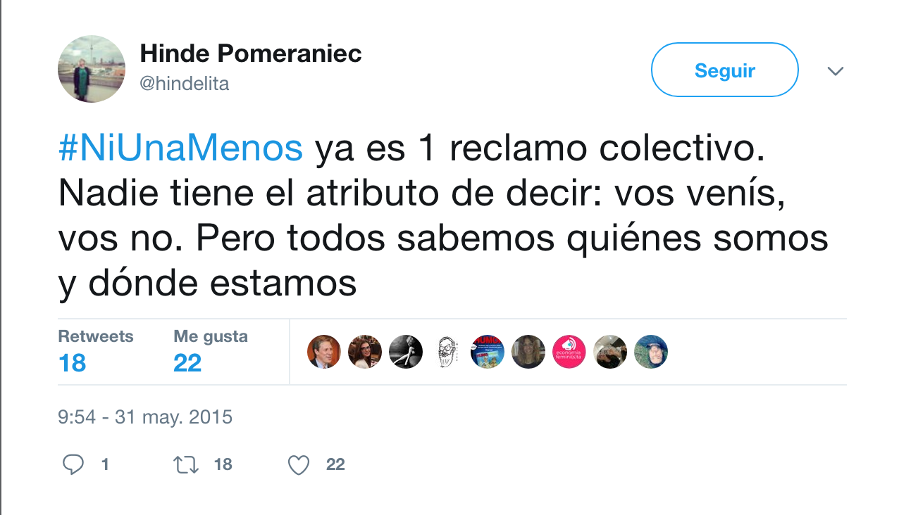
Figura 14
Figura 15

Pero cuando #NiUnaMenos no era definido explícitamente en los tweets, una aproximación a su definición puede estar dada por las acciones que se le asocian, como agente o como paciente:
Agente | Paciente
Alzar la voz | Sumarse
Ser de todos | Decir
Estar presente | Ser de
Estar por el aire | Adherir
Lograr | Acompañar
Atravesar barreras | Convocar
Nacer | Estar con
Arrancar | Hablar de
 | Estar en
 | Reclamar
 | Votar a favor de
 | Sentirse parte de
 | Exigir

Así, si bien por lo general #NiUnaMenos es objeto de las acciones, en ocasiones también es presentado como sujeto de la oración. Asimismo, mientras algunas acciones remiten a #NiUnaMenos como un evento y otros como una demanda, algunos dan la pista de que #NiUnaMenos es un grupo, y otros, un sujeto:
Evento | Demanda | Grupo | Sujeto
Sumarse a #NiUnaMenos | Decir #NiUnaMenos | Estar con #NiUnaMenos | #NiUnaMenos logró
Adherir a #NiUnaMenos | Exigir #NiUnaMenos | Estar en #NiUnaMenos | #NiUnaMenos atravesó
Acompañar a #NiUnaMenos | Hablar de #NiUnaMenos | Sentirse parte de #NiUnaMenos | Nació #NiUnaMenos
Convocar a #NiUnaMenos |  | Ser de #NiUnaMenos | Se alzará la voz de #NiUnaMenos
 |  | La diversidad de voces que lo componen ( a #NiUnaMenos)

También se destacan metáforas que humanizan a #NiUnaMenos como sujeto: “Cuando nació #NiUnaMenos del 3/6, aquella tarde a comienzos de mayo…”; y “…el pxmo 3/6 se alzará la voz de #NiUnaMenos…”.
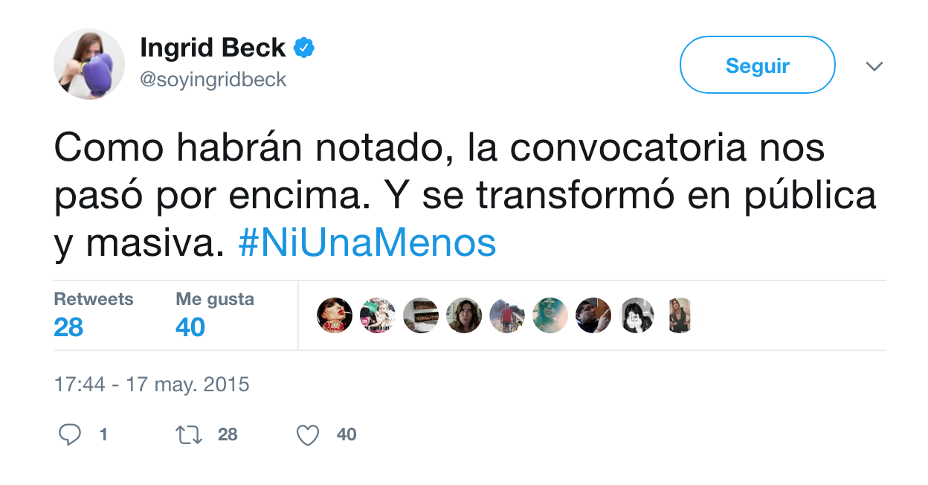
Asimismo, en los enunciados emerge un nuevo nosotros exclusivo (Yo + ellos), que ya no se restringe a las mujeres, sino a los miembros de dicho grupo, como en la figura 15: “#NiUnaMenos ya es 1 reclamo colectivo. Nadie tiene el atributo de decir: vos venís, vos no. Pero todos sabemos quiénes somos y dónde estamos”. Y se diferencia del grupo original como en el siguiente tweet:
Figura 16

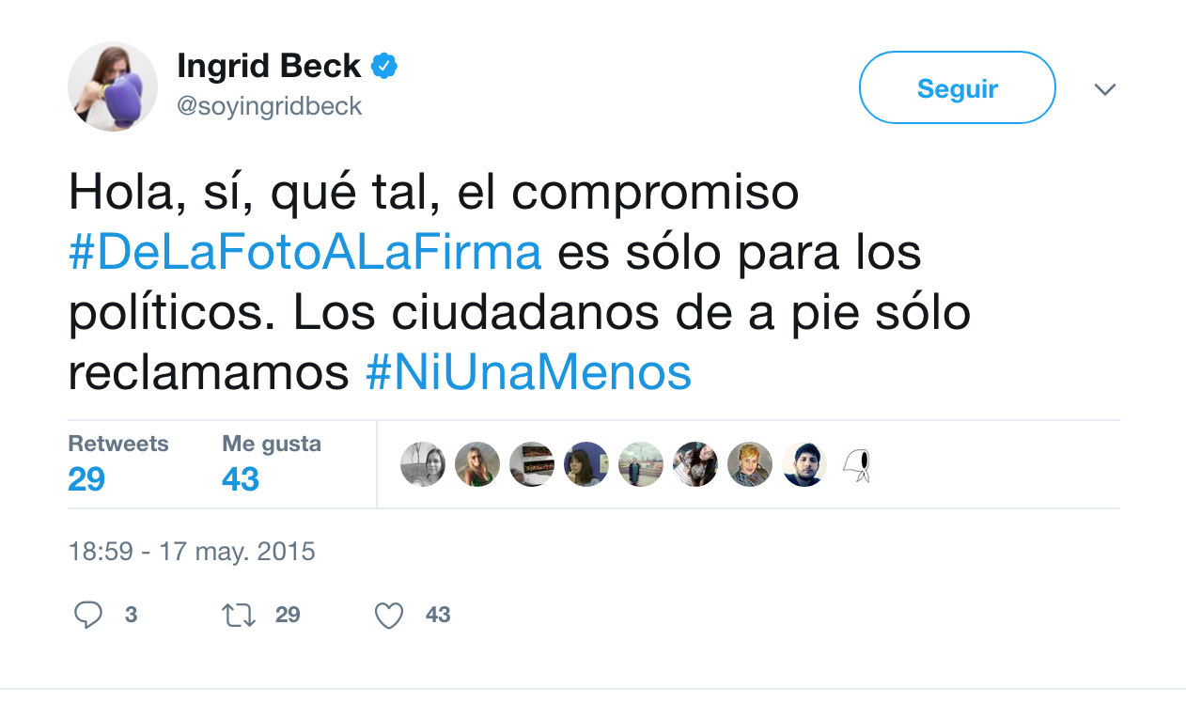
En el enunciado precedente, el nosotros exclusivo en “nos pasó por encima” remite al conjunto de periodistas entre las que surgió la acción colectiva, y el nuevo colectivo incluye a la ciudadanía en general movilizada por la consigna #NiUnaMenos, como lo muestra el nosotros inclusivo (Yo + Tú) en el siguiente enunciado:
Figura 17

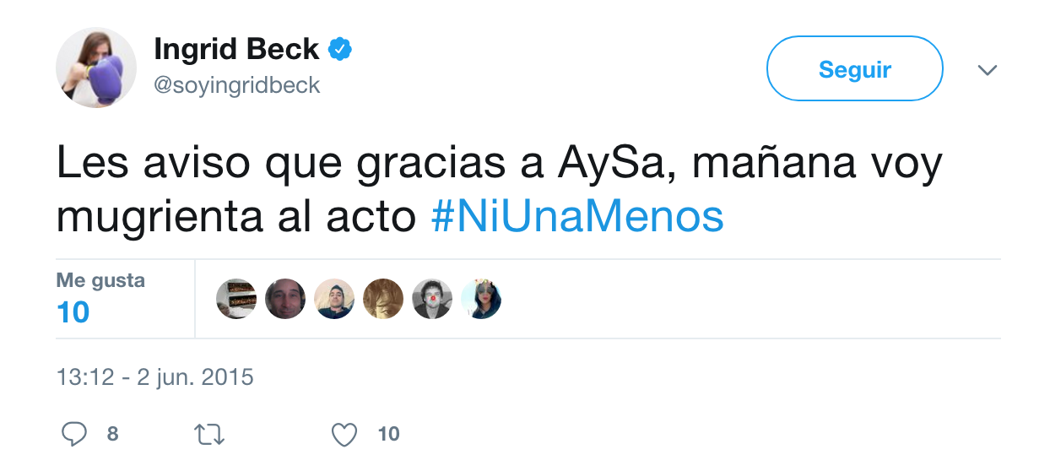
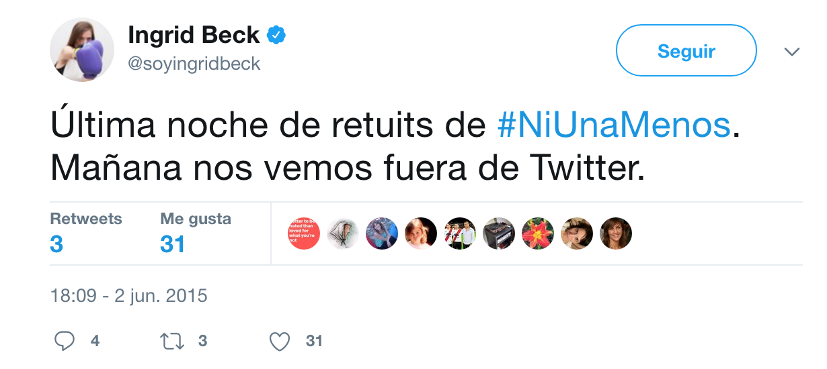
En estos dos enunciados sucesivos del mismo locutor el nosotros inclusivo (Yo + Tú) se compone de los ciudadanos a pie que reclaman #NiUnaMenos, que se comprometen a salir de lo virtual y poner el cuerpo el 3 de junio. Además, podría decirse que es también una comunidad que se encuentra en Twitter, ya que en ocasiones los locutores se refieren al grupo en segunda persona:
Figura 19
Figura 18

Por lo tanto, a partir de lo precedente, puede sostenerse que #NiUnaMenos no es solamente un evento y una demanda, sino también un sujeto colectivo, con capacidad de agencia. Este juego puede sintetizarse en la metáfora utilizada posteriormente al evento para referir al mismo en el video resumen, “el grito que tomó la calle”. La sinécdoque reemplaza un sujeto, aquel que toma la calle, por su acto de habla, su demanda, el grito.

La identidad de #NiUnaMenos
A continuación se trazará un recorrido por los modos de presentación de sí de #NiUnaMenos como sujeto colectivo, atendiendo en primer lugar a aquello que señala como “lo otro”, “el ellos”, el “contradestinatario”, que contribuye a demarcar los límites del sujeto y a procurar fijar precariamente su identidad en su diferencia con otras. En un segundo lugar se buscará identificar el ethos dicho, aquellos enunciados en los que el locutor se describe a sí mismo o al grupo al que pertenece. Por último se realizará un análisis del ethos mostrado de #NiUnaMenos, de la imagen de sí que proyecta.
La demarcación del exterior constitutivo: el “ellos”
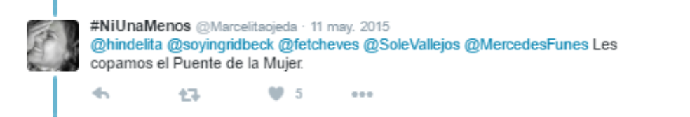
A lo largo del corpus pueden identificarse diversos colectivos a los cuales los locutores diferencian de #NiUnaMenos, apelando a diferentes procedimientos discursivos de incorporación del “ellos” . En primer lugar, en el primer enunciado de la figura 1, la tercera persona, el “ellos” al que se refiere en “No vamos a levantar la voz? NOS ESTAN MATANDO” parecería instaurarse polémicamente como contradestinatario a “los hombres”, aunque la apelación no es directa sino encubierta (Montero, 2012). Algo similar ocurre en el siguiente enunciado:
Figura 20

Aquí la tercera persona en “les copamos el Puente de la Mujer” parece referirse al orden social establecido, al poder, a quien pertenece el espacio público, pero en algún punto encarnado en los hombres.
Por otro lado, otro “ellos” identificable en el corpus son los políticos, especialmente en reacción a la manifestación de una gran cantidad de políticos en apoyo a #NiUnaMenos subiendo a las redes sociales fotos sosteniendo un cartel con la consigna. En ese contexto deben interpretarse enunciados tales como “A los políticos queremos decirles que esto no termina en la foto con el cartelito” , “Recuerden que #DeLaFotoALaFirma de #NiUnaMenos será para los dirigentes políticos de todos los partidos que tan lindos se sacaron fotos”, y “Hola, sí, qué tal, el compromiso #DeLaFotoALaFirma es sólo para los políticos. Los ciudadanos de a pie solo reclamamos #NiUnaMenos”.
Figura 21

En éste último enunciado se diferencia claramente a los políticos, ubicados como un “otro”, del colectivo de identificación, el “nosotros”, que se describe en carácter de ciudadanos no agrupados. Además, en un tweet de @hindelita en el que comparte un documento de compromiso que invita a firmar a los políticos, enuncia: “Estos son los 5 puntos de compromiso para los políticos que apoyan #NiUnaMenos…”, sugiriendo que, a diferencia de los ciudadanos de a pie, los políticos que adhieren a #NiUnaMenos pueden apoyarlo, pero no formar parte.
También #NiUnaMenos se distancia de los medios, a pesar de que las impulsoras son periodistas de profesión, en enunciados tales como “exijamos a los medios y a los periodistas que hagan un tratamiento adecuado a los casos de violencia de género”.
Otro colectivo del que se diferencia es de las agrupaciones de familiares de víctimas de femicidio, a quienes se refiere en tercera persona en enunciados tales como “… la otra vez a una actividad en la Biblioteca Nacional vinieron también la mamá de Lola y los papás de Wanda Taddei” y “… se están sumando mamás de víctimas”. En el uso de términos que indican adición como “también” y “sumando” se sugiere que el colectivo puede adjuntarse o incluirse pero con un estatus diferente al del resto del colectivo.
Por último, puede identificarse un contradestinatario que aparece principalmente de forma indirecta (García Negroni, 1988) en el corpus, cuyo punto de vista es puesto en escena y rechazado por el locutor pero a quien no se alude claramente, aunque en ocasiones también es invocado de manera encubierta, y que puede ser agrupado bajo la denominación de “los escépticos”.
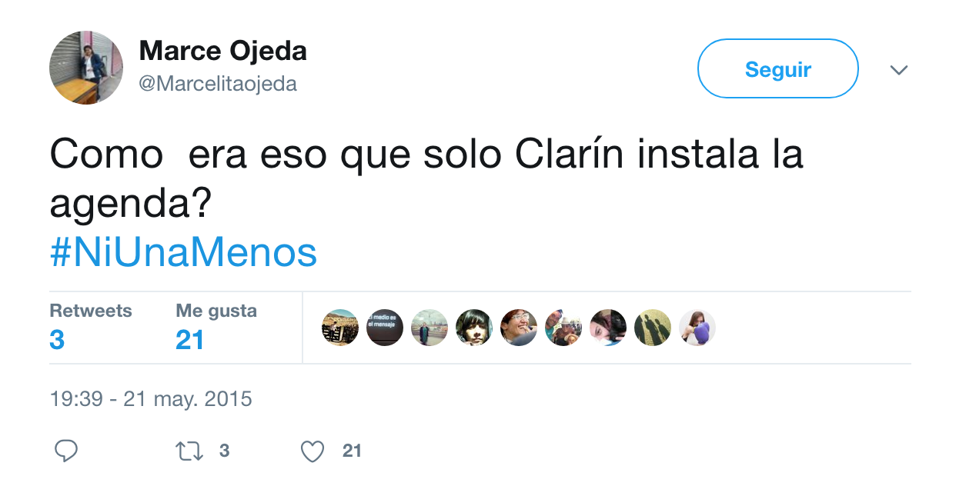
Éste “otro” aparece de manera encubierta por ejemplo en “A los que dicen que las redes sociales solo sirven para perder el tiempo les respondemos con esta convocatoria masiva. #NiUnaMenos”, y de manera indirecta en “Cómo era eso de que solo Clarín instala la agenda? #NiUnaMenos”:
Figura 22

En éste último enunciado se pone en escena el punto de vista de un enunciador, figura discursiva que sostendría que solo Clarín instala la agenda, y del cual el locutor marca una distancia, a través de la modalidad interrogativa, identificándose con el punto de vista contrario.
Por lo tanto, en el análisis del corpus pudieron identificarse tres “ellos” de los cuales #NiUnaMenos se diferencia, los políticos, los familiares de víctimas y los medios, y otros dos a los cuales se opone, los escépticos y los garantes del orden social actual.
El ethos dicho
Dado que las autoras de los tweets son periodistas muy frecuentemente reflexionan sobre su propio discurso y sobre la acción colectiva que llevan cabo. Por tal motivo pueden identificarse diversas manifestaciones del ethos dicho, que describen a #NiUnaMenos principalmente como una movilización cargada de contenido, abierta, plural, colectiva y heterogénea.
Figura 23

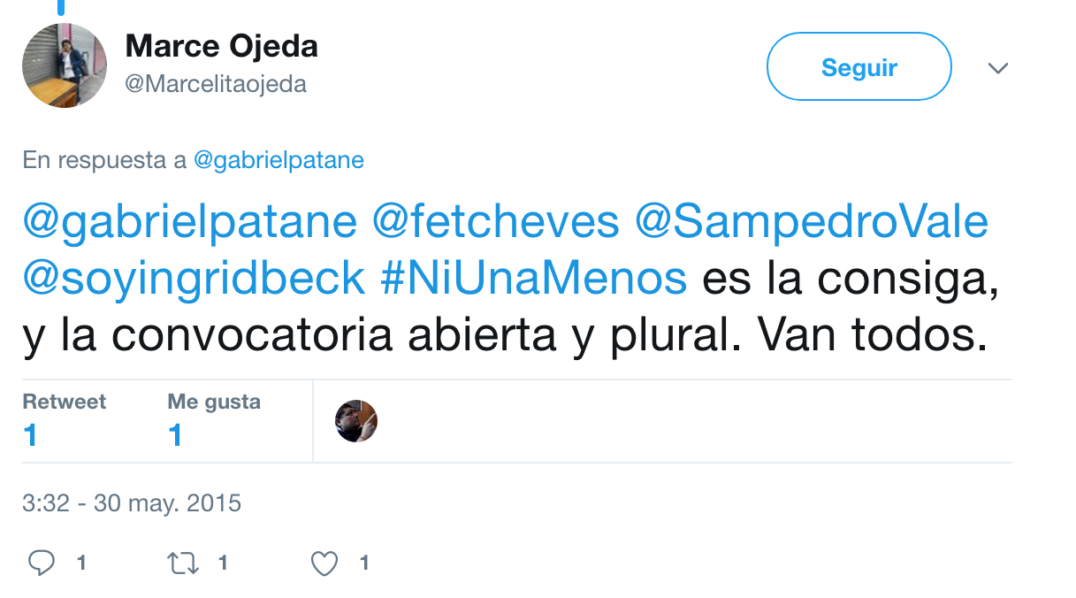
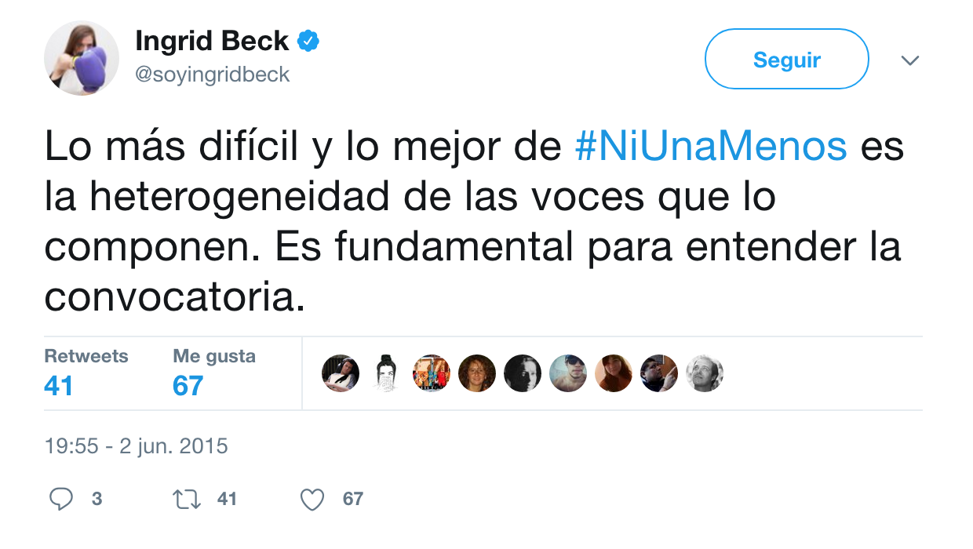
En el enunciado en la figura 23 el locutor pone en escena la negación del punto de vista de que #NiUnaMenos es un flashmob, que se podría entender como que es un evento efímero y vacío de sentido. A esta perspectiva el locutor contrapone una definición de #NiUnaMenos con la que se identifica, describiéndolo como “una convocatoria que reclama políticas públicas para terminar con los femicidios”.
Figura 25
Figura 24
Figura 26

En los tres enunciados precedentes los locutores describen al movimiento del que forman parte como abierto, plural, colectivo y heterogéneo.

Ethos mostrado
En este período fundacional del sujeto, #NiUnaMenos fue construyendo y modificando su imagen de sí, principalmente durante los primeros días en los que de un momento para otro la convocatoria devino masiva.
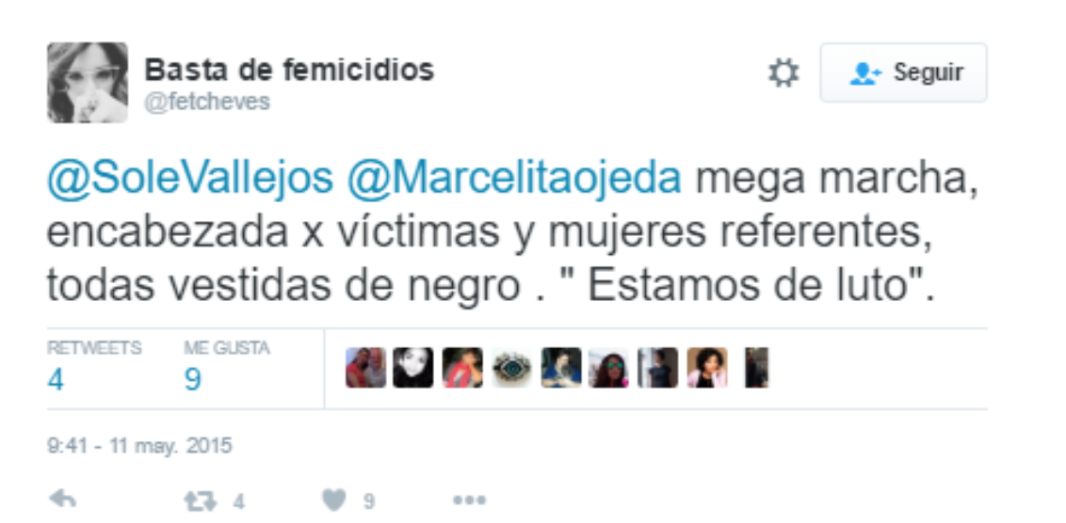
En un principio, durante los primeros tweets en los que se definía el nombre y la acción colectiva a realizar, hubo dos ideas de ethos en pugna, en consonancia con ls construcción del sujeto. Por un lado, un ethos de víctima, presente en propuestas de convocar a asistir a la manifestación vestidos de negro y utilizar la consigna “Estamos de luto” para generar impacto visual.
Figura 27

La otra propuesta, que finalmente fue adoptada, era la de un ethos “más activo”, condensado en la consigna “Ni una menos”. Este ethos activo en cierto punto puede considerarse incluso combativo, ya que se sirvió de elementos con ecos militares como “cruzada 24hs sólo twittear de estas cuestiones”, y que apelan a la memoria de los movimientos de protesta popular tradicional, como “tomar la calle”, “poner el cuerpo” y “les copamos el puente de la mujer”.
Por otro lado en relación con el tono de la enunciación, en un primer momento era cauteloso, expresando sus demandas en un tono medido, como en “Me gustaría que los dirigentes varones se sumen a la convocatoria #NiUnaMenos”, “O capaz que los tres pre candidatos presidenciales que hoy van a lo de @cuervotinelli pueden sumarse a #NiUnaMenos”. Sin embargo a medida que la convocatoria se hizo masiva el tono fue escalando y volviéndose más polémico, como en “Hola, sí, qué tal, el compromiso #DeLaFotoALaFirma es sólo para los políticos. Los ciudadanos de a pie solo reclamamos #NiUnaMenos” y otros enunciados irónicos ya traídos a la discusión.
Podría caracterizarse también el ethos a partir de la selección de argumentos, a lo largo de todo el período que abarca el corpus, como un ethos reflexivo o intelectual, ya que, como ya se adelantó, es recurrente la reflexión incluso a nivel sociológico de la acción que se está llevando a cabo, y el relato y la recapitulación de la historia de cómo surgió el movimiento, en diferentes formatos semióticos, en tweets no solo verbales sino también compartiendo videos e imágenes, e incluso a través de una herramienta de la plataforma llamada storify que permite realizar una recapitulación multimedia de tweets.
También la forma de redacción es particular. Mientras en un primer momento en el que el género del discurso se asemeja más a una conversación, los locutores postulan preguntas, propuestas, se dirigen responden a las de los demás, utilizando la @. Pero en un segundo momento en el que Twitter parece ser utilizado más como un medio de comunicación de masas que como una plataforma de chat, los enunciados poseen una estructura más similar a la de los titulares de diario, frases breves y contundentes, con apelaciones polémicas y pathémicas.

Conclusiones preliminares
A partir del análisis precedente es posible extraer algunas conclusiones preliminares, que abren a su vez más inquietudes para ser respondidas como futuras líneas de investigación.
Las características de #NiUnaMenos como sujeto político
A raíz del análisis sobre el modo de emergencia de #NiUnaMenos como sujeto político - social y de la construcción de su identidad podría esgrimirse que el colectivo se constituyó a partir de la institución de un punto de identificación, el reclamo contra los femicidios condensado en el hashtag #NiUnaMenos. Del colectivo formaban potencialmente parte todos aquellos individuos que, en tanto ciudadanos, compartían ese reclamo y se identificaban con el colectivo de identificación instaurado en con el nosotros inclusivo.
Las fronteras del colectivo son, por lo tanto, en gran parte porosas, y definidas principalmente por aquello que se presenta como ajeno, que en este análisis se identificó principalmente con los políticos, los escépticos, el garantes del orden social establecido, los medios y los colectivos de víctimas. Los requisitos para formar parte del colectivo son también débiles, y se fundarían en la identificación con el mismo, aunque como se vio algunos roles se encuentran vetados y solo pueden adherir, como los políticos.
De este modo se diferencian tanto de los colectivos sociales tradicionales tales como los partidos políticos y los sindicatos y también de los nuevos movimientos sociales, por la debilidad del compromiso requerido para ser parte y la porosidad de sus fronteras. Pero también se diferencian en sus objetivos, que van en rechazo de un problema puntual, los femicidios, y no proponen una crítica social más amplia.
Pero a su vez se diferencian de los “cacerolazos”, forma espontánea de protesta en rechazo a una decisión de gobierno pero que más bien se enmarca en una “crítica moral hacia la política partidaria y representativa, que se expresa en un vocabulario de motivos amplio y heterogéneo, aglutinado en base al rechazo” (Gold, 2015). #NiUnaMenos fue una manifestación con una consigna clara, condensada en el hashtag nombre de la misma, y la identificación con la misma era precisamente prácticamente el único requisito para formar parte. Además, la consigna, si bien se fundaba en el rechazo, no proponía una crítica general a la clase política.
#NiUnaMenos y el sujeto feminista
Como se describió en la ponencia, #NiUnaMenos en un primer momento instauró un colectivo de identificación “mujeres”, al que luego otorgó un nombre propio, #NiUnaMenos, que permitió incluir también a los hombres.
Si bien el movimiento feminista también se propone como expresión el sujeto político “mujeres”, esta ponencia sostiene que el sujeto “mujeres” de esta convocatoria se diferencia. Principalmente porque, como se indicó, del análisis se desprende que se inscribe en una formación discursiva más cercana a la negatividad propia de la ciudadanía contemporánea basada en el rechazo que al discurso feminista. Si bien el discurso de #NiUnaMenos tomará prestados algunos sintagmas que harán eco de la memoria discursiva feminista, tales como “violencia machista”, y que permitirán la identificación de los colectivos feministas con el movimiento, se diferenciará del mismo en tanto que se trata de un rechazo a un fenómeno puntual, “los femicidios”, y no una crítica social general. A su vez, #NiUnaMenos invita a unirse en términos de ciudadanía, como “ciudadanos de a pie”, y se aproxima a un reclamo de derechos humanos, inscribiéndose en una formación discursiva democrático-liberal, a diferencia del movimiento feminista, que se inclinen en una formación discursiva crítica del status quo.
El rol de Twitter y eh hashtag en el surgimiento de #NiUnaMenos
Podría sostenerse que Twitter como plataforma fue utilizada de manera diferente en dos momentos distintos. En un primer momento las periodistas se sirvieron de Twitter como plataforma de chat, proponiendo una conversación cerrada entre ellas, aunque pública y visible. En un segundo momento, una vez finalizada la deliberación sobre la acción y definida la manifestación del 3 de junio de 2015 y el #NiUnaMenos, Twitter se utilizó como medio masivo de difusión de información y de convocatoria a través de enunciados con el formato de titulares de diarios.
Ambos usos de Twitter pueden considerarse decisivos para la conformación de #NiUnaMenos. La conversación cerrada pero pública permitió hacer sentir partícipes del surgimiento del sujeto a individuos cuya voz no fue tenida en cuenta pero que presenciaron el momento, incluso en retrospectiva, y le dio un aspecto de pluralidad y apertura a la organización del movimiento.
El segundo momento fue significativo de diversos modos, pero esta ponencia propone destacar el rol del hashtag como decisivo. En primer lugar, porque su carácter interno y externo al discurso, incorporado como un preconstruido, permitió instalarlo como objeto en la doxa y afirmar su existencia, teniendo un valor performativo de construcción de la realidad social. En segundo lugar, porque esta misma característica contribuyó a la conformación del sujeto al nombrarlo y constituirse como punto de identificación, que fue la fuerza que conformó al colectivo en un movimiento representativo. En tercer lugar, porque su función también de etiqueta y su carácter buscable incentivó su viralización y por lo tanto su difusión.
También podría sostenerse que todos estos efectos de sentido del hashtag combinados permitieron a #NiUnaMenos adquirir cierto grado de institucionalización en el espacio público, que le dieron continuidad y permanencia en el espacio público, distinguiéndolo de otras manifestaciones de rechazo ciudadano, característicamente efímeras.

Bibliografía

Amossy, R. (2010) La présentation de soi. Ethos et identité verbale, Paris: PUF

Amossy, R. (2012) L´argumentation dans le discours, Paris: Armand Colin
Arendt, H. (2004) La condición humana, Barcelona: Paidós.
Bajtín, M. 2008. “El problema de los géneros discursivos” en Estética de la creación verbal,
México: Siglo XXI.

Benveniste, E. (1995) “El aparato formal de la enunciación”, Langages N°17
Benveniste, E. (1997) “De la subjetividad en el lenguaje”, en Problemas de lingüística general I, México: Siglo XXI.
Davis, B. (2013). “Hashtag Politics: The Polyphonic Revolution of #Twitter”. Pepperdine Journal of Communication Research, Vol. 1.
García Negroni, M.M. (1988) “La destinación en el discurso político: una categoría múltiple”, en Lenguaje en contexto I (1/2) 85-111.
Gold, T. (2015) “Cacerolazos y legitimidad política en la Argentina reciente. Del “13-S” al “8-A””, en Annunziata, R. Et al, Pensar las elecciones. Democracia, Líderes y Ciudadanos, Buenos Aires: Clacso -IIGG.
Guespin, L. (1985) “Nous, la langue et l´interaction”, Mots 10, “Le nous politique”, 45 - 62.
Huang, J. Thornton, K.M. y Efthimiadis, E.N. (2010) “Conversational Tagging in Twitter” University of Washington.
Maingueneau, D. (1987) Nouvelles tendences en analyse du discours, Paris : Hachette.
Maingueneau, D. (2002) “Problèmes d’ethos”, en Pratiques No 113/114, Metz.
Orikibi, E. (2010) “Collective Ethos between Group Identity and Public Image: an important constituent to the rhetoric of social movements”, presentado en la 14va Conferencia Bieneal, Minneapolis.
Paveau, M. (2013) “Technodiscursivités natives sur Twitter. Une écologie du discours numérique” Epistémé, Revue internationale de sciences humaines et sociales appliquées, 9, pp. 139-176.
Laclau, E. y Mouffe, C.(1987) Hegemonía y estrategia socialista. Buenos Aires: Fondo de Cultura Económica.
Laclau, E. (2015) La razón populista, Buenos Aires: Fondo de Cultura Económica
Lefort, C. (1985)“El problema de la democracia”, Revista Opciones, nro. 6 (mayo - agosto), Santiago de Chile.
Montero, A.S. 2012. ‘¡Y al final un día volvimos!’ Los usos de la memoria en el discurso kirchnerista. Buenos Aires: Prometeo.
Pérez, G. y Natalucci, A. (2008) “Estudios sobre movilización y acción colectiva: interés, identidad y sujetos políticos en las nuevas formas de conflictividad social” en Natalucci, A. (editora) Sujetos, movimientos y memorias. Sobre los relatos del pasado y los modos de confrontación contemporáneo, La Plata: Al Márgen.
Rancière, J. (2012) El desacuerdo, Buenos Aires: Nueva visión
Verón, E. 1987. La palabra adversativa. Observaciones sobre la enunciación política. En El discurso político. Lenguajes y acontecimientos. Buenos Aires: Hachette.
Zappavigna, M. (2012) Discourse of Twitter and social media, Londres: Continuum International Publishing Group.

Fuente: http://www.lanacion.com.ar/1878957-guilherme-ribenboim-en-la-argentinaya-tenemos-118-millones-de-usuarios-de-twitter
Éste sujeto también se diferenciará del sujeto feminista, como concluirá del siguiente análisis y se presentará en las conclusión.
Por referirse a cuentas abiertas en una red social, la conversación es pública ya que es accesible públicamente. Sin embargo, en tanto está dirigida a ciertos interlocutores mediante la herramienta @ y solo entre ellos se dan el turno a la palabra, se considera cerrada. Para una propuesta de clasificación sobre lo público y lo privado en las redes sociales ver: “Twitter en campaña: lo público, lo político, lo privado y lo íntimo” , en XII Congreso Nacional y V Internacional Sobre Democracia : la democracia por venir : elecciones, nuevos sujetos políticos, desigualdades, globalización / Franco Bartolacci … [et al.] ; compilado por Franco Bartolacci … [et al.]. – 1a ed . – Rosario : UNR Editora. Editorial de la Universidad Nacional de Rosario, 2016.
Tweet de @soyingridbeck del 11 de mayo de 2015
Tweet de @hindelita del 11 de mayo de 2015
Tweet de @hindelita del 11 de mayo de 2015
Tweet de @fetcheves del 11 de mayo de 2015
Tweet de @hindelita del 11 de mayo de 2015
Tweet de @MarcelitaOjeda del 1 de junio de 2015
Tweet de @MarcelitaOjeda del 26 de mayo de 2015
Tweet de @soyingridbeck del 17/05/15
Tweet de @MarcelitaOjeda del 17/05/15
Tweet de @soyingridbeck del 17/05/15
Tweet de @hindelita del 28/05/15
Tweet de @soyingridbeck del 01/06/15
Tweet de @SoleVallejos del 11/05/15
Tweet de @hindelita del 11/05/15
Tweet de @soyingridbeck del 11/05/15
Tweet de @fetchevez del 11/05/15
Tweet de @soyingridbeck del 11/05/15
Tweet de @soyingridbeck del 11/05/15
Tweet de @soyingridbeck del 17/05/15

